МИНИСТЕРСТВО ОБРАЗОВАНИЯ И НАУКИ РФ

Федеральное государственное бюджетное образовательное учреждение

Высшего образования

«Московский политехнический университет»

Лабораторная работа

по дисциплине: «Программная инженерия»

на тему: Построение IDEF0 и DFD диаграмм.

Выполнил студент группы

Конников Матвей Аркадьевич

181-322

Проверила преподаватель:

Будылина Евгения Александровна

Москва, 2020

1. **Диаграмма IDEF0**

На данной диаграмме (рис. 1) предоставлен бизнесс-процесс – размещение работы на сайте.

Входные данные – заявка. Выходные – Публикация работы. Управляющая информация –каталог работ, смысловая категория. Функциональная информация – Компания, от лица которой размещается работа, или одинокий автор.

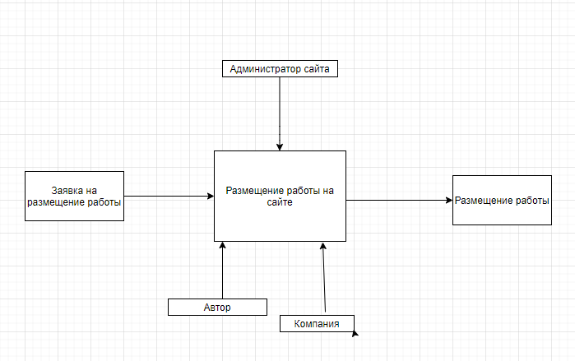

*Рисунок 1*

1. **Декомпозиция процесса**

Автор или компания оставляет заявку на размещение работы, заявка передается администратору на обработку. После подтверждения заявки администратором и согласования с автором, подтвержденная заявка публикуется на сайте. Отражено на рисунке 2.

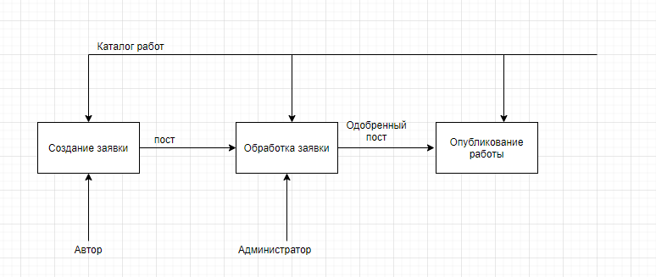

*Рисунок 2*